**SUBIECTUL I (30 puncte)**

1. (5p) Rezultatul calculului 10∙3-60:3 = ...
2. (5p) Prețul unui obiect este 100 lei. După o ieftinire de 25%, prețul obiectului va fi de ... lei.
3. (5p) Cel mai mic număr natural de trei cfre disticte este ... .
4. (5p) Aria unui cerc este de 100π cm2. Raza cercului este egală cu ... .
5. (5p) Se consideră un paralelipiped dreptunchig cu baza pătrat. M[sura unghiului dintre BC și A’C’ este … 0.

D’ C’

A’ B’

D C

A B

1. (5p) }n diagrama de mai jos sunt cuprinse temperaturile înregistrate de termometre între orele 11.00 și 19.00. Conform diagramei, cea mai mare diferență de temperatură este de ... 0C.

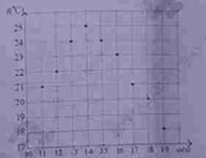

Fifura 1

**SUBIECTUL II (30 puncte)**

1. (5p) Desenați o piramidă triunghiulară dreaptă cu baza ABC și vârful V.
2. (5p) Determinați numărul natural *ab* știind că *ba* + 5(*a*+2*b*) = 124
3. (5p) Se consideră numerele x, y, z direct proporționale cu 2, 8, 10. Știind că media geometrică a numerelor x și y este de 12, determinați media aritmetică a numerelor x, y, z.
4. Se consideră numerele și .
5. (5p) Arătați că .
6. (5p) Demonstrați că numărul este în intervalul .
7. (5p) Se consideră expresia , unde x este un număr real. Demostrați că pentru orice număr natural *n* valoarea expresiei *E(n)* este un număr par.

**SUBIECTUL II (30 puncte)**

1. În figura 2 este reprezentat un trapez dreptunghic ABCD cu și , AB=12cm, CD=4cm, AD=8cm. Fie E un punct de pe AB, așa ca AE=4cm și punctul F pe AD așa ca AF=6cm.
2. (5p) Arătați că aria trapezului ABCD este de 64cm2.
3. (5p) Determinați măsura unghiului BCD.
4. (5p) Demostrați că dreptele CE și FO sunt perpendiculare, unde O este intersecția diagonalelor trapezului.

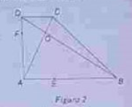

1. În figura 3 este reprezentat un dreptunghi ABCD cu AB=16cm și BC=8cm. Se consideră O punctul de intersecție al diagonalelor dreptunghiului ABCD și punctul M mijlocul segmentului CD. Pe planul dreptunghiului ABCD se consideră perpendiculara VM=8cm, pae care se consideră punctul F așa ca .
2. (5p) Calculați perimetrul dreptunghiului ABCD.
3. (5p) Arătați că distanța de la V la AB este cm.
4. (5p) Demostrați că dreapta EF este paralelă cu planul (VAB), unde E este mijlocul segmentului OM.

